区块链非原子套利交易识别系统测试报告
1. 功能测试
1.1后端功能：
后端提供两个接口，一个是图表数据接口/app/getdata 此接口负责提供前端可视化所需的基础数据，包括价格⾛势、价差分析、热⼒图和相关性分析，另一个是策略回测与信号接口/app/getresult 此接口负责执⾏核⼼策略算法，返回回测统计结果和具体的交易信号列表。
运行测试test_api.py，测试后端功能
运行结果如下：
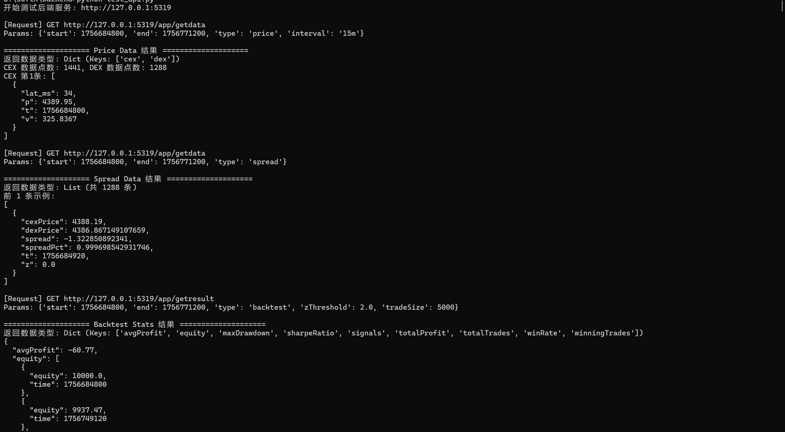
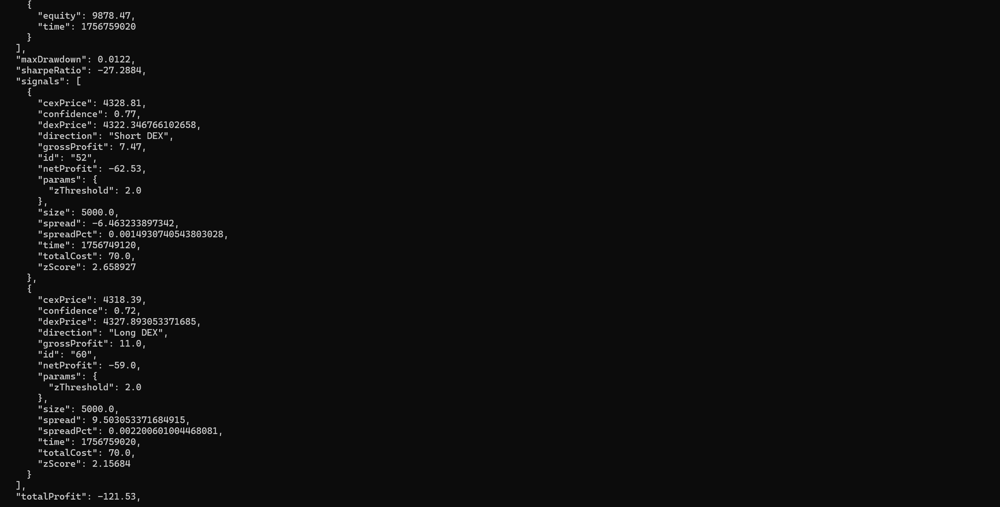
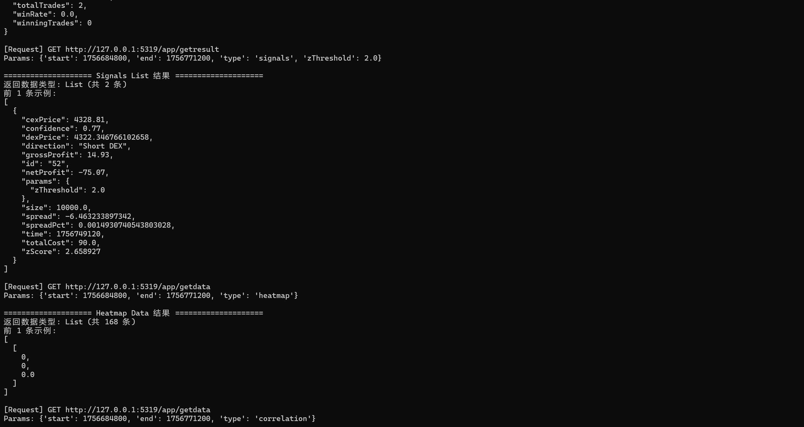
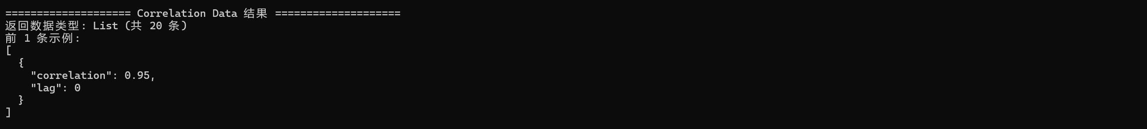
1.2前端功能：
前端核心功能包括
实时数据监控
多交易所价格数据实时采集与同步，支持自定义时间范围和交易对选择。
- CEX-DEX价格对比
- 成交量监控
- 延迟分析
套利机会识别
基于价差阈值、Z-Score等多维度指标，智能识别并筛选优质套利机会。
- 价差分析
- 统计学检测
- 时间窗口分析
多维度可视化
提供丰富的图表类型，全方位展示市场数据和分析结果。
- 折线图、柱状图
- 热力图、雷达图
- 散点图、饼图
回测分析
历史数据回测功能，评估策略有效性和收益潜力。
- 历史数据回放
- 策略模拟
- 收益计算
数据分析报告
自动生成详细的数据分析报告，支持导出和分享。
- 基本统计信息
- 套利机会分析
- 风险评估
灵活配置
丰富的参数配置选项，满足不同场景的分析需求。
- 检测器参数调整
- 时间范围设置
- 交易对选择
运行前端（使用模拟数据），界面如下

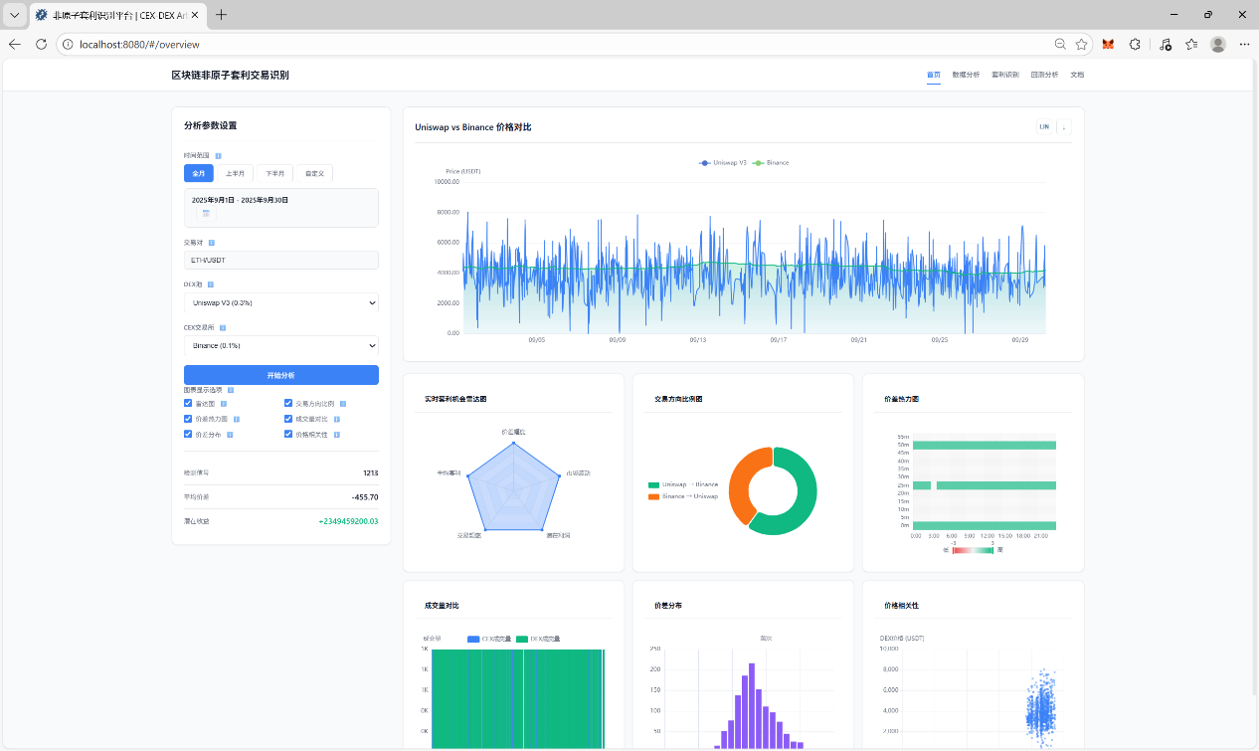
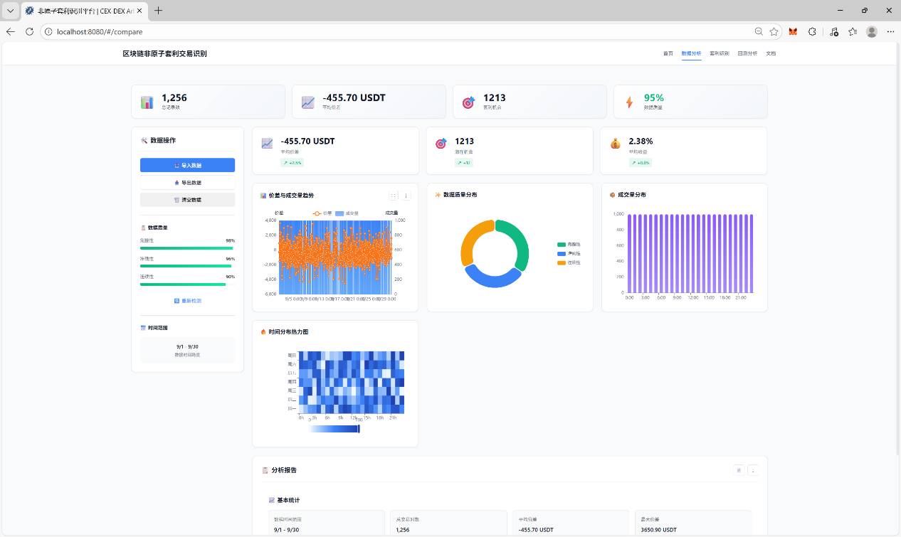

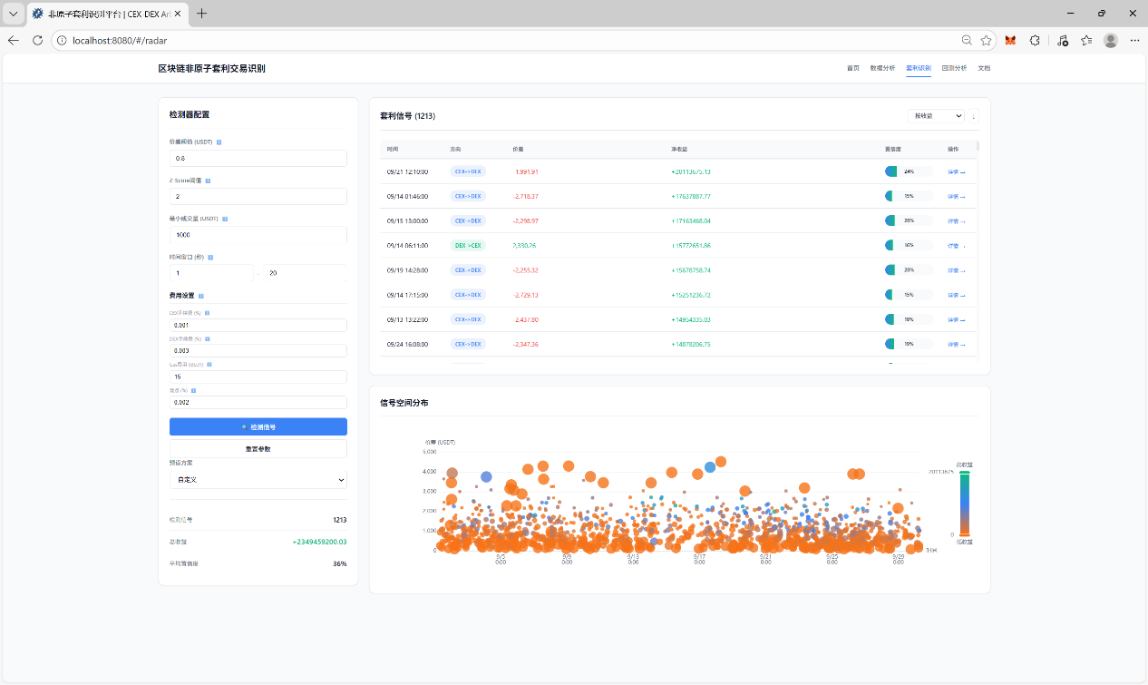
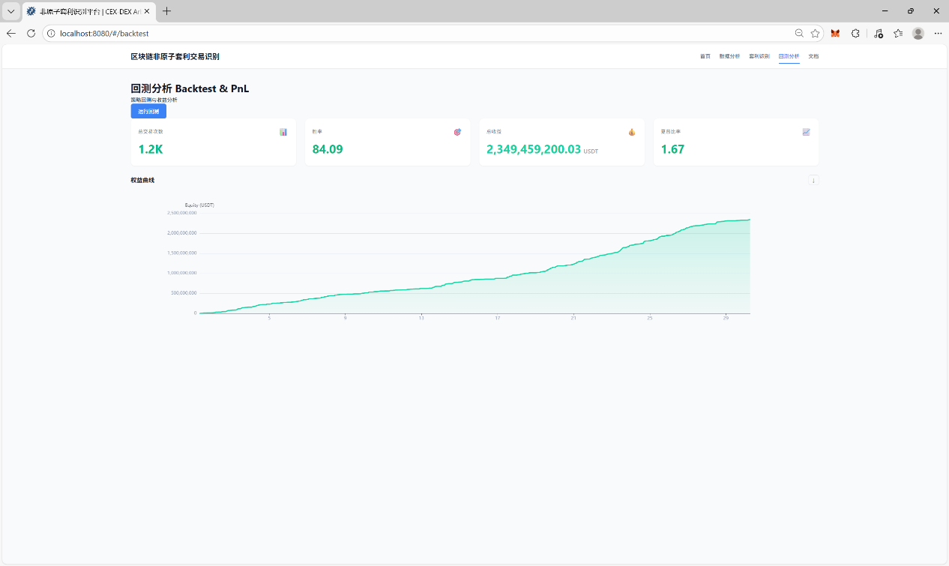
基本功能均得以实现
1.3合并测试：
将前后端合并，让前端使用后端提供的数据，前端界面显示如下

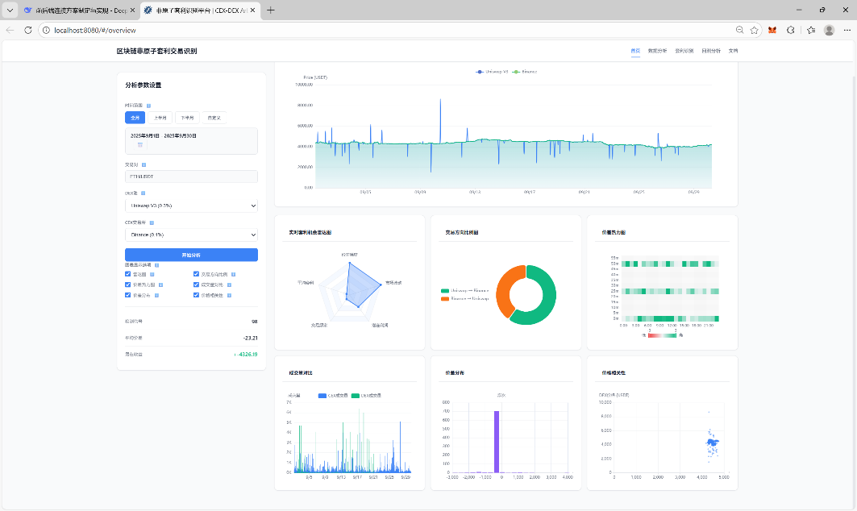
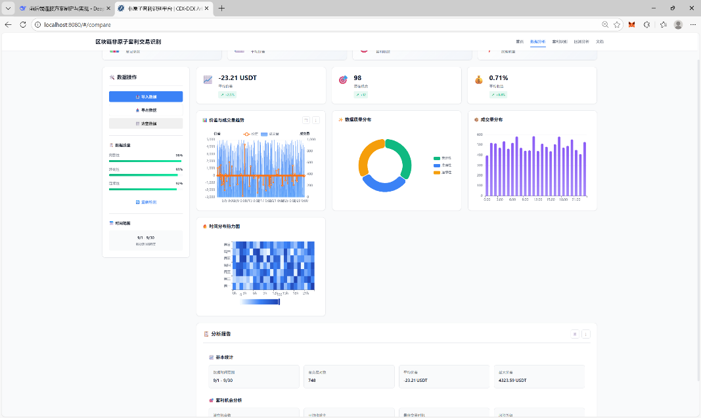
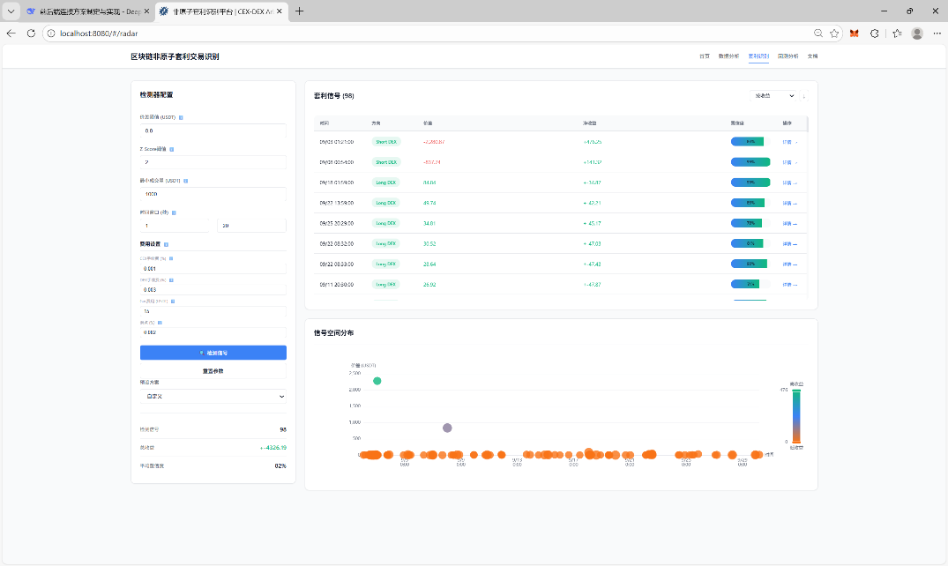
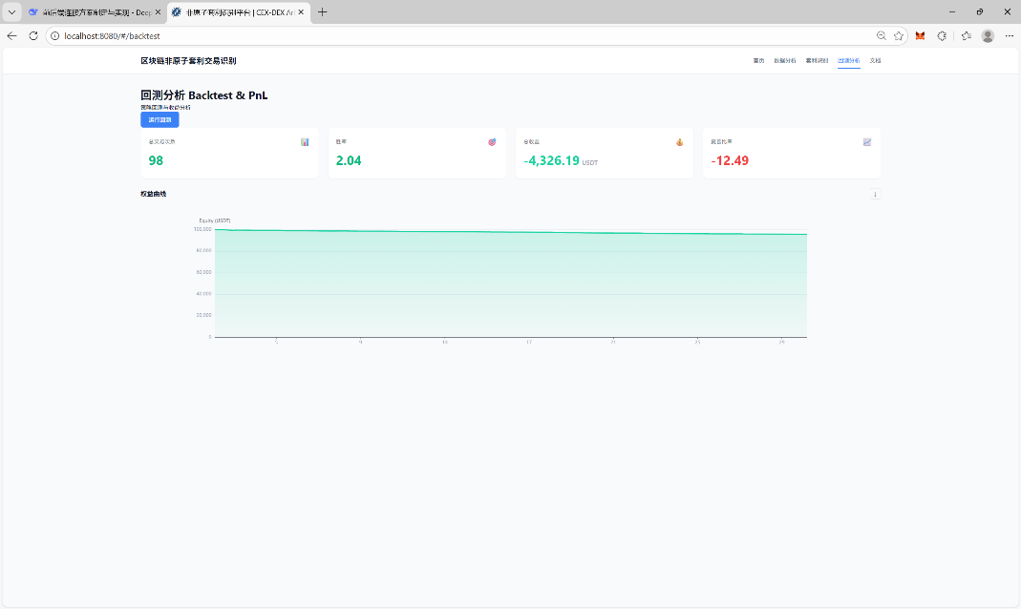

2. 非功能测试
2.1并发测试：
本次测试旨在验证系统在典型并发访问下的即时性能表现。使用 wrk 工具精准模拟了10个虚拟用户（-c10）在30秒内持续访问前端首页的场景。测试环境配置了2个工作线程（-t2），以匹配测试机器的计算资源。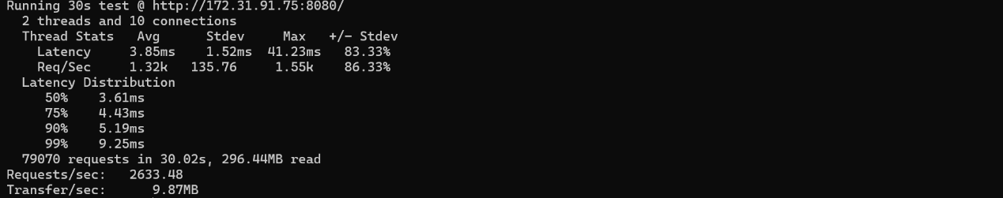
测试结果表明系统表现卓越：共成功处理 79,070次请求，零错误。核心指标显示，系统吞吐量高达2,633.48请求/秒，且99%的请求响应时间低于9.25毫秒。这证明在常规并发条件下，系统不仅能提供极高的请求处理效率，更能保证极致的响应速度，为用户提供流畅无延迟的交互体验，性能达标。
2.2负载测试：
负载测试用于评估系统在持续、中高负荷下的长期稳定性与可靠性。本次测试模拟了50个持续并发连接（-c50），并延长测试时间至3分钟（-d3m），以观察系统是否存在内存泄漏、性能衰减等问题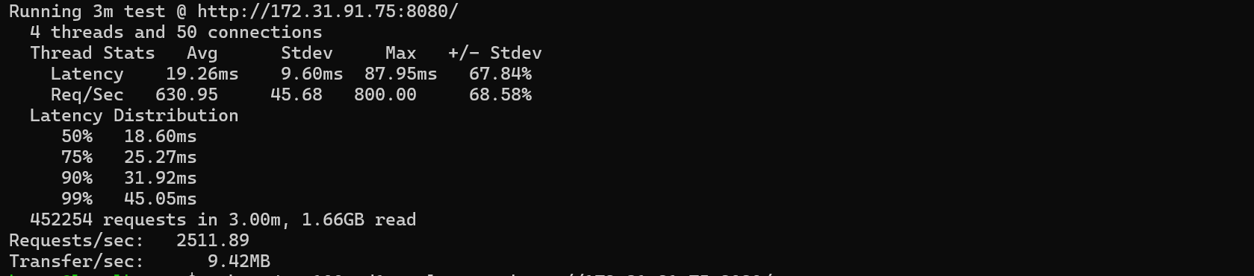
测试结果令人满意：在3分钟的完整测试周期内，系统共处理452,254次请求，吞吐量稳定维持在 ~2,511.89请求/秒 的高位。更为关键的是，99%请求延迟仅为45.05毫秒，且整个过程中性能曲线平稳，无剧烈波动或衰退迹象。这充分证实了系统具备优秀的资源管理能力和稳定性，能够可靠地支撑长时间的连续服务。
2.3 压力测试：
压力测试通过阶梯式增加负载，旨在探寻系统的性能边界与瓶颈。我们设计了一个从100到2000并发用户的加压阶梯：
100并发（1分钟）
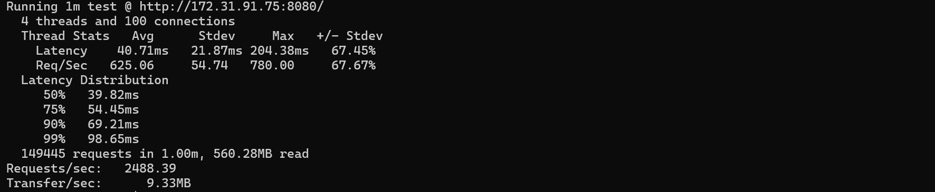
并发翻倍后，系统吞吐量（~2488/秒）依然坚挺，证明性能扩展性良好。但99%延迟升至98毫秒，反映部分请求开始排队，表明系统开始进入压力状态

500并发（15秒）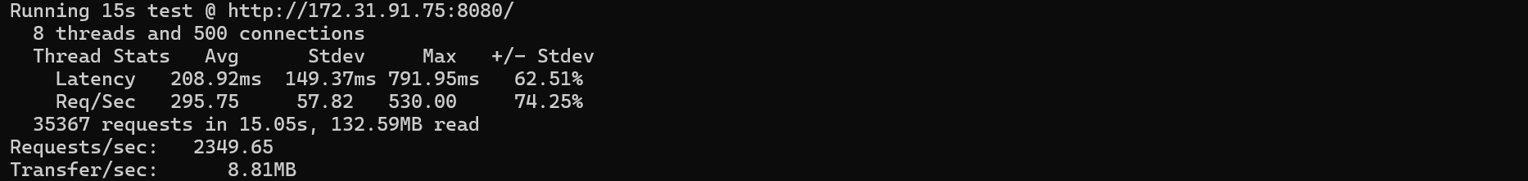
在高并发冲击下，系统未崩溃且吞吐量（~2350/秒）下降有限，韧性很强。然而平均延迟跃升至208毫秒，确认已达到性能瓶颈，连接池和事件处理处于满负荷状态

2000并发（15秒）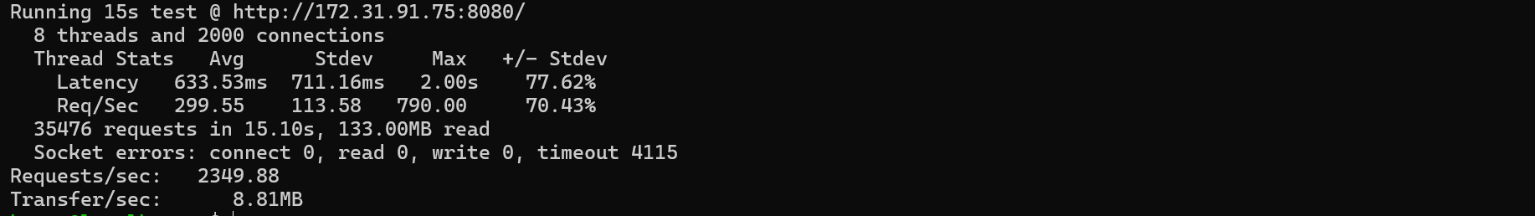
系统吞吐量已达上限（~2350/秒），无法处理更多并发。2000连接下，大量请求（4115个）因等待超时（2秒）被丢弃，平均延迟提升至633毫秒

总结：
在逐步加压测试中，服务器展现出优秀的静态资源处理能力。在50至100的中等并发下，吞吐量稳定在约2500请求/秒，且延迟极低。当并发连接数攀升至500及以上时，系统达到性能瓶颈：吞吐量无法继续提升，平均延迟超过200毫秒，并在2000并发的高压冲击下产生大量超时错误。
作为静态资源服务器，能稳健支持约500的并发用户（此时延迟开始显著上升），极限处理能力约为2350请求/秒。 这对于一个本地开发环境已属优秀

2.4易用性测试：
该“区块链非原子套利交易识别系统”在易用性设计上表现突出，成功地将复杂的套利逻辑转化为清晰直观的可视化操作体验。
界面设计专业且直观：系统采用简洁直观的布局，符合数据分析工具的主流交互习惯，用户无需适应即可上手。左侧参数面板将复杂的检测器参数、费用模型进行逻辑分组，并辅以智能预设（保守、平衡、激进），极大地降低了专业门槛，使新手也能快速进行有效探索。
用户体验流畅且高效：核心功能路径清晰，从“市场概览”到“信号检测”再到“回测分析”，形成了完整的分析闭环。交互反馈及时，例如图表随参数调整实时更新，信号列表支持排序与详情钻取，赋予了用户强大的探索分析能力。价差热力图、套利机会雷达图等多元可视化手段，将抽象的价差数据和市场机会转化为一目了然的图形，显著提升了决策效率。
细节考量周到：软件在细节上体现了对用户需求的深入理解。例如，收益分解清晰展示毛利、手续费、Gas等成本构成，让盈亏分析一目了然；同时提供数据导出功能，兼顾了分析流程与后续协作的需求。
总体而言，该系统在强大的专业功能与良好的用户体验之间取得了出色平衡，界面直观、操作流畅、学习曲线平缓，即便面对复杂的区块链套利场景，也能为用户提供友好而高效的分析支持。
3. 测试总结
本次测试对“区块链非原子套利交易识别系统”进行了全面的功能与非功能验证。系统核心功能完整，前后端协同工作正常。在非功能维度上表现尤为突出：在常规并发下提供毫秒级响应与超高吞吐；在持续负载下展现卓越的稳定性；压力测试则明确了其性能上限与韧性边界。易用性设计成功地将复杂金融逻辑转化为直观的可视化操作。综合来看，该系统基础架构健壮、用户体验良好，已具备可靠的原型交付能力。后续优化的重点可聚焦于后端核心算法的性能提升，以应对更复杂的实时分析需求。

